
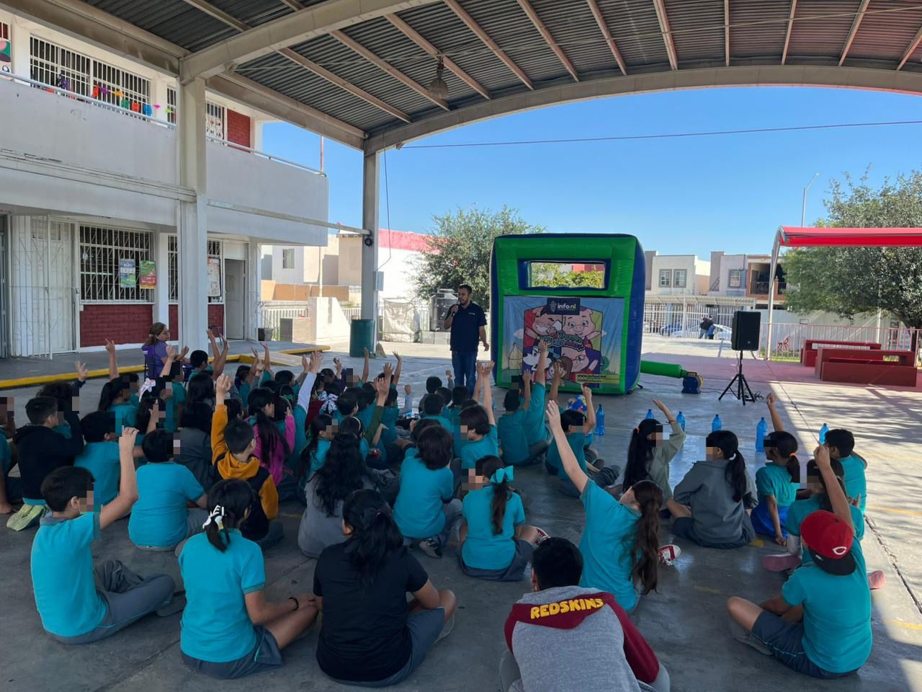
Fecha: 04 de noviembre 2025
Hora: 13:00 p.m.
Asistentes: 70
Dirigido a: Escuela Prim.
José Guadalupe Zuno Arce.
Programa Infantil “Los Valores de la Transparencia”
Cuento: No te enredes en las redes

